1. Cho phép check in, check out theo đoàn, tổ chức

a. Có thể cho phép check out cả đoàn hoặc 1 phần đoàn

b. Quản lý phiếu booking theo đoàn(có chức năng cho phép import khách hàng vào từng phòng theo file excel quy định trước) nhằm tiện lợi cho bố trí khách đoàn. Do đặc thù khách đoàn thường có ds họ cung cấp trước.

c. Màn hình theo dõi phòng phải có chia theo tầng, có thể thêm 1 dòng thống kê các thông tin như dưới(đưa lên đầu màn hình theo dõi phòng):



d. Hiên thị thêm số phòng trong theo loại phòng (có thống kê tổng hợp như câu c, nhưng theo loại phòng)

2. Quản lý được số người trong 1 phòng(có form cho đẩy người vào, phục vụ việc in danh sách đang ở tại ks).

3. Thêm thông tin khách hàng cho nhóm người nước ngoài (passport), visa

4. Đặt phòng:

a. Kiểm tra tính chặt chẻ trong quá trình đặt tránh chồng lấn phòng(hiện tại kiểm tra trên phần mềm thì có thể đặt chồng lên nhau)

5. Các báo cáo tình trạng phòng, các biểu đồ về phòng đặt, (có mẫu từ pm củ của họ).

a. BC công suất phòng

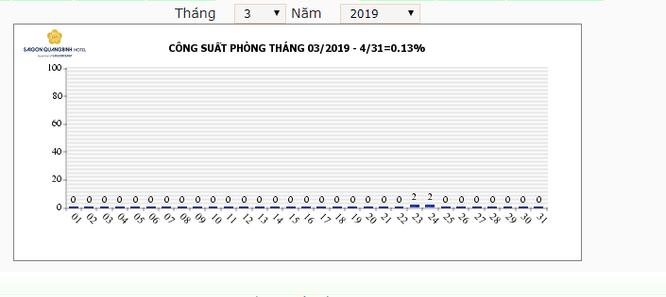

b. Báo cáo chi tiết

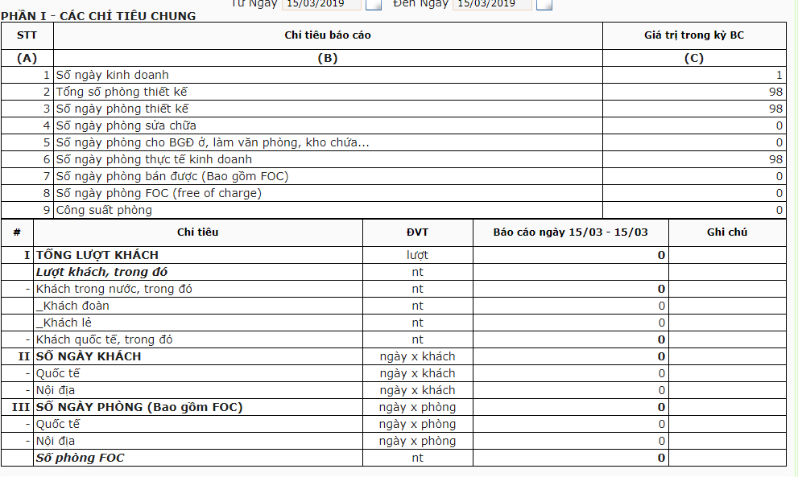

c. Theo doi booking phòng:

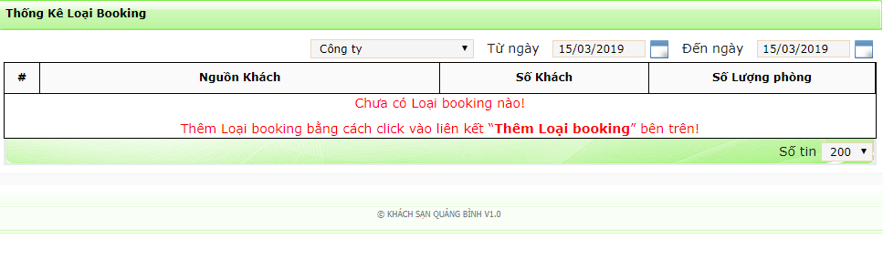

d. Danh sách dự kiến đến:

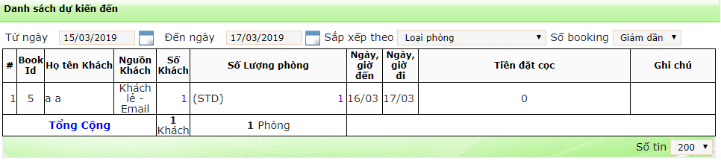

5. Về booking: thê 1 số thông tin cho booking như(có tham khảo từ phần mềm củ đang có) sau:

